LabField

066580 Verwarmingsmantel, Digitale Temperatuurregeling

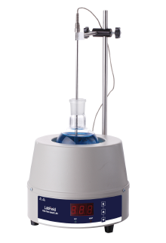

Gebruikershandleiding

I: Productoverzicht

Labfield Ontworpen met Europese technieken, met geavanceerde technologie, stabiele prestaties, een nieuwe structuur en een goed gebruikseffect, wordt dit apparaat veel gebruikt voor verwarming in laboratoria van universiteiten, petrochemische industrieën, geneeskunde en milieubeschermingsinstellingen, enz.

II: Productoverzicht

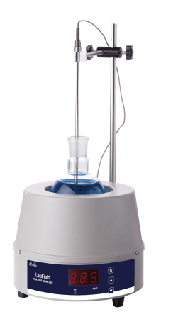

III: Productintroductie

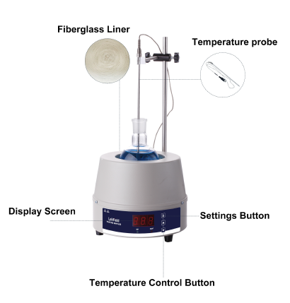
Weergavescherm
Temperatuurregeling knop
Instellingen Knop
Glasvezel voering
Temperatuursensor

IV: Productgegevens

Capaciteit | 500ml
Functie | Verwarming
Verwarmingsvermogen | 250W
Temperatuurregelmodus | Digitale weergave & Temperatuurregeling
Maximale temperatuur | Kamertemperatuur-300℃

V: Productinformatie

Kenmerken
- Koude walsplaat uitrekken en spuiten van het exterieur.
- Gebruik een geavanceerd digitaal temperatuurregelsysteem waarmee de temperatuur van de verwarmde vloeistof nauwkeurig kan worden gecontroleerd, eenvoudig te gebruiken, met hoge precisie en een intuïtieve temperatuurweergave.
- Gebruik van hoogwaardig nikkel-chroom verwarmingselementdraad, verzegeld in een hoogtemperatuur-isolatielaag. Geweven in een halve bal in de verwarmingseenheden, met kenmerken van een groot verwarmingsoppervlak, snelle opwarming, hoge temperatuuruniformiteit, geen open vlam, enz.

Gebruiksinstructies
- Omdat het oppervlak van het warmte-isolatiemateriaal is bedekt met vet,
- zal er bij de eerste keer gebruik, wanneer verwarmingsolie niet wordt gebruikt, witte rook verschijnen.
- Zet de stroom uit nadat het rookvrij is geworden. Wanneer de temperatuur is gedaald, kan het normaal worden gebruikt.
- Bij gebruik van het instrument dient u eerst de vloeistof in de container te gieten en deze vervolgens in het instrument te plaatsen voor gebruik.

Werkconditie
- Omgevingstemperatuur: 5~ 40℃;
- Omgevingsvochtigheid: ≤90%;
- Spanning: 220V

VI: Foutanalyse

Fenomeen | Oorzaak | Behandeling
Geen stroom | Slechte verbinding van het stopcontact en de stekker, circuit is niet gesloten. | Pas het stopcontact en de stekker aan. Pas het circuit aan.
Geen verwarming | Verwarmingsjackdraad is gebroken | Verwarmingsjack vervangen
Geen temperatuurregeling | Het bedieningspaneel is kapot | Bedieningspaneel vervangen

Leveringslijst

- Verwarmingsmantel
- Beugel
- Temperatuursensor
- Voedingsadapter
- Gebruikershandleiding

